**Брытко Хведор (Brytko Chwiedor)**

12 февраля 1799 г – свидетель венчания Сечко Романа с деревни Домашковичи с Брытко Теклей с деревни Лустичи (НИАБ 136-13-938, лист 246, №3/1799-б (коп)).

**НИАБ 136-13-938:** Лист 246. **Метрическая запись №3/1799-б (коп).**

(См. тж. НИАБ 136-13-920, лист 6, №3/1799-б (ориг))

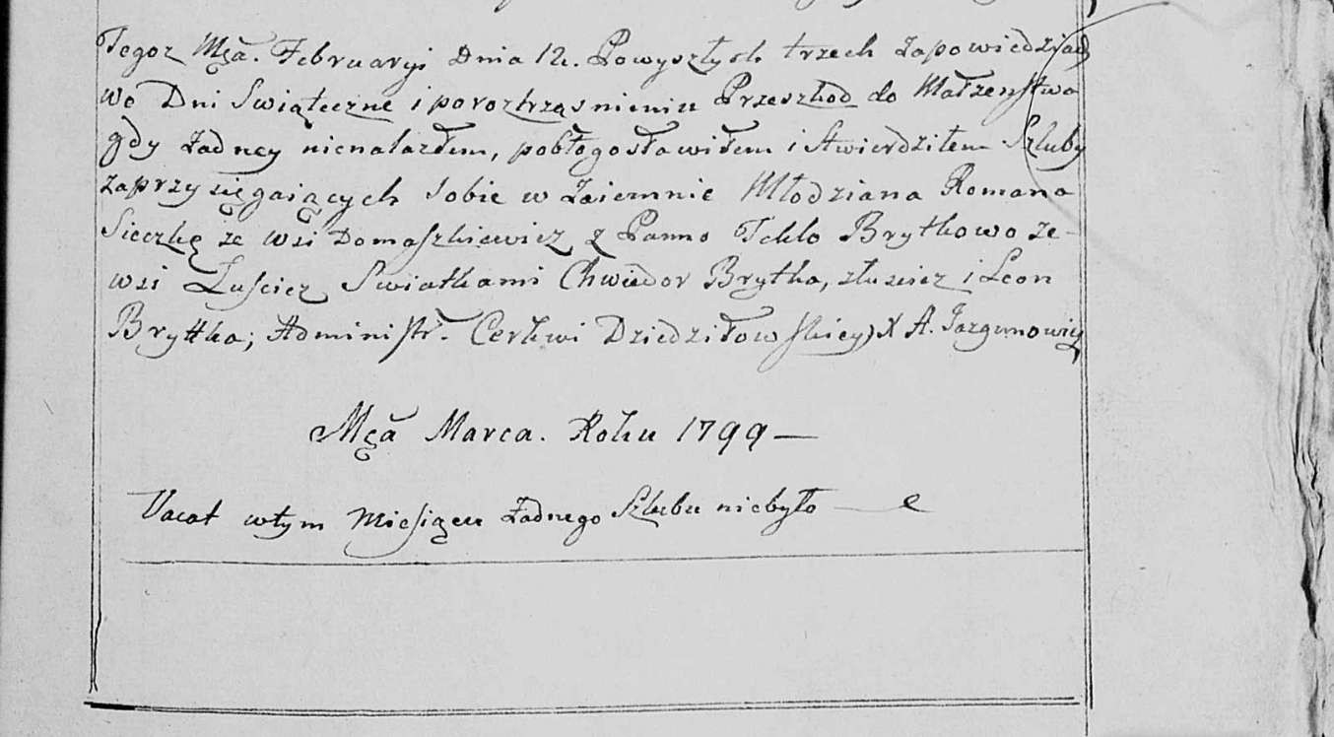

Дедиловичская Покровская церковь. 12 февраля 1799 года. Метрическая запись о венчании.

Sieczko Roman – жених, молодой, с деревни Домашковичи.

Brytkowa Tekla – невеста, с деревни Лустичи.

Brytka Chwiedor – свидетель, с деревни Горелое.

Brytka Leon [Szapielewicz Chwiedor] – свидетель.

Jazgunowicz Antoni – ксёндз.